配置开发环境

2021年7月17日

15:22

1. 安装开发工具HBuilderX
2. 配置adb(D:/Program/HBuilderX/plugins/launcher/tools/adbs/adb.exe)

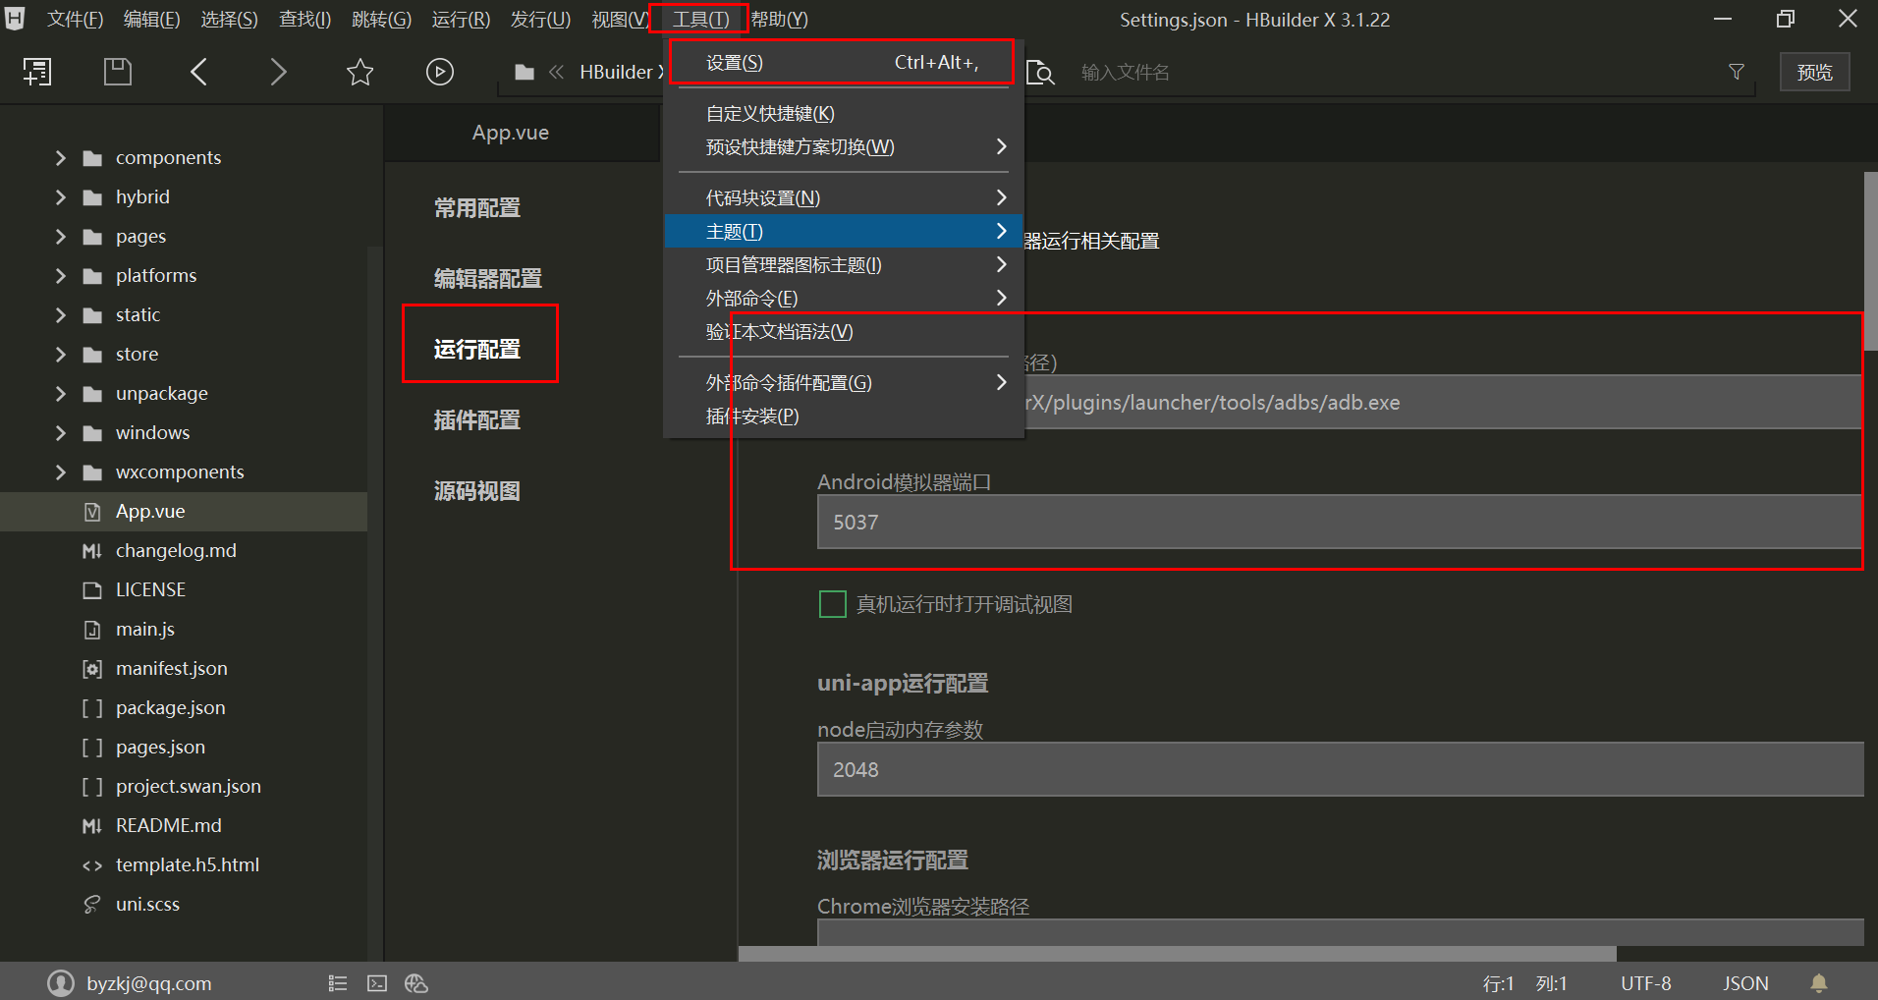

1. 配置微信开发者工具

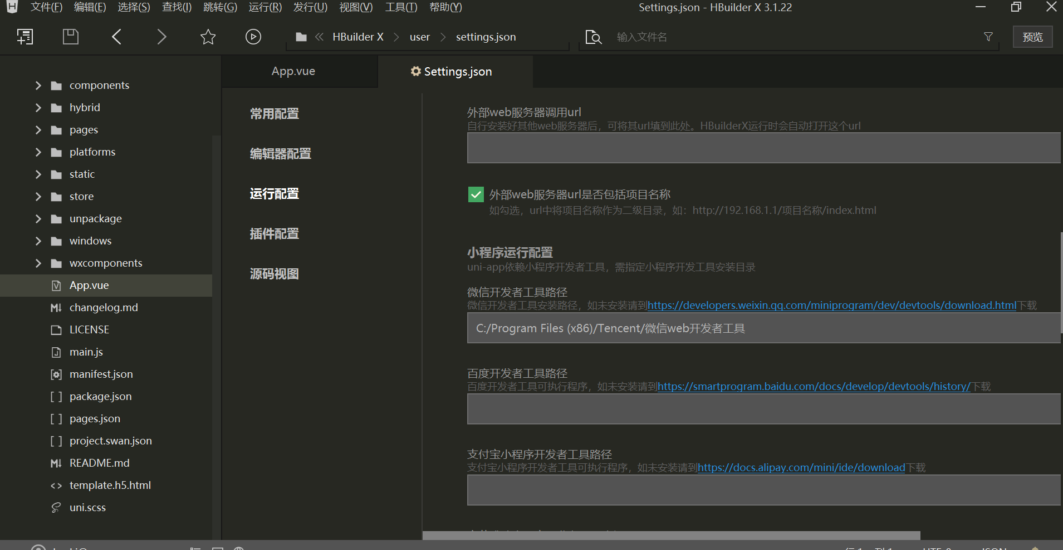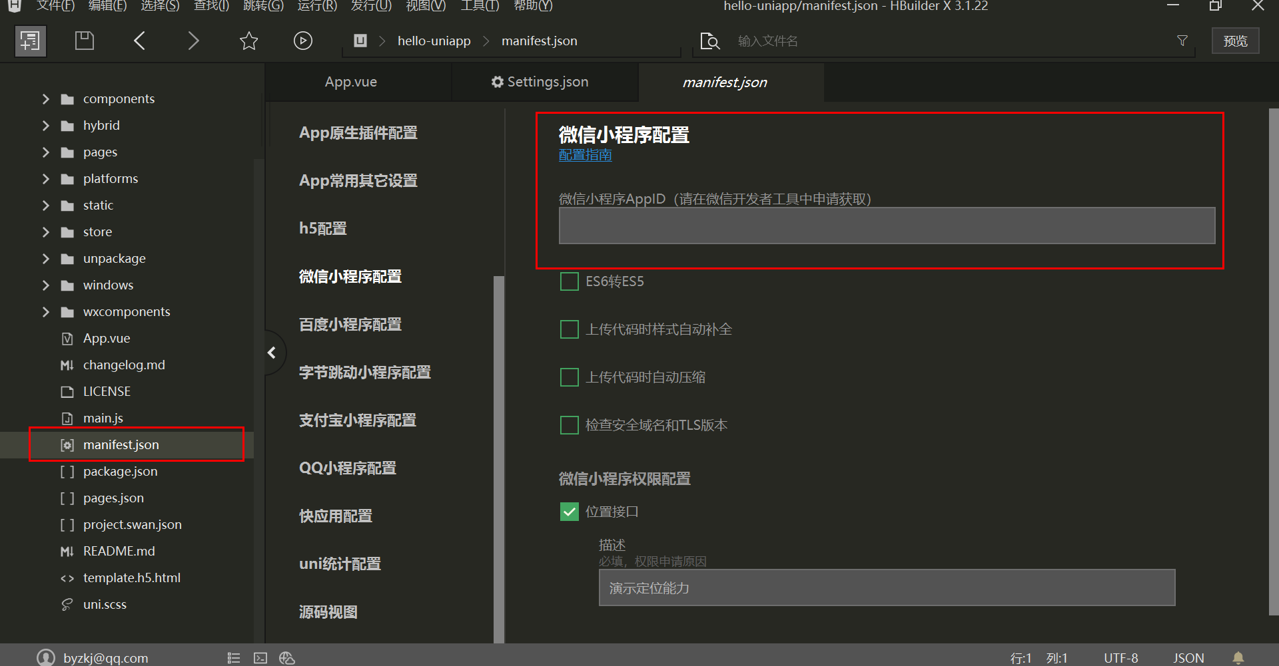

1. 配置AppID

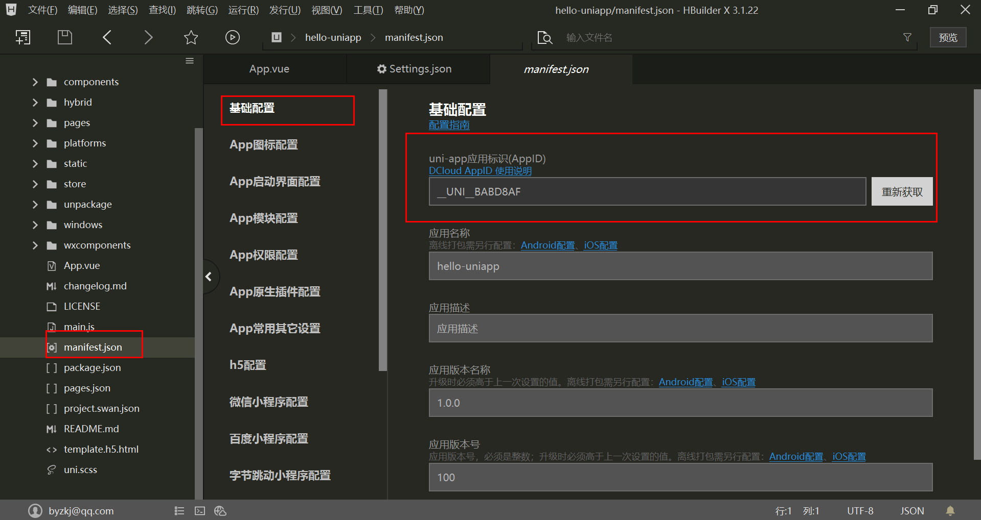

1. 新建uniapp项目

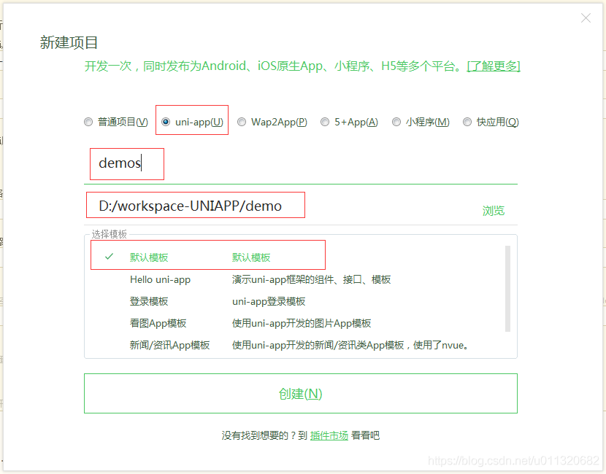

1. 运行

